实验二：特征检测与匹配

1. 实验目的

掌握特征检测和匹配的基本原理，并且知道如何用python来实现它。

1. 实验原理
2. 特征检测——**Harris角点检测**

唯一性局部测量：平移窗口->各个方向变化都大的点->角点

比较平移前后窗口w内每个像素差异的平方和SSD：

E(u,v) = $\sum_{(x,y)∈W}{{[I\left(x+u,y+v\right)−I\left(x,y\right)]}^{2}}$

计算该点的Harris矩阵H，其定义式为：H = $\sum_{p}{\begin{matrix}w_{p}I_{xp}^{2} & w_{p}I_{xp}I_{yp} \\ w_{p}I_{xp}I_{yp} & w_{p}I_{yp}^{2}\end{matrix}}$

其中 $I_{xp}，I_{yp}$ 分别是点x，y方向的导数。你需要计算出每个像素处的角点强度函数 c(H)， $c\left(H\right)=\det\left(H\right)−0.1{(trace\left(H\right))}^{2}$。然后计算出每个像素的度数方向。以梯度的方向作为近似方向。零角度指向右侧，正角度为逆时针方向。

1. 特征描述——**Simple、MOPS特征描述符**

简单描述符：将特征点附近5x5领域的像素强度值转换成行向量存储起来

MOPS描述符：计算特征点周围40x40像素区域子采样的8x8定向图块，需要依次经过平移、旋转、放缩和平移变化得到。

1. 特征匹配——**差异平方和（SSD）、比率测试**

差异平方和：两个特征向量的欧氏距离平方

比率测试：通过 SSD 距离查找最近和次近的两个特征，比率测试距离 是它们的比率（即，最接近的特征匹配的 SSD 距离除以第二接近的特 征匹配的 SSD 距离）。

1. 实验步骤
2. 角点检测

computeHarrisValues 函数：计算每个像素的Harris强度函数与方向

computeLocalMaxima 函数：计算布尔矩阵，指示每个像素是否是局部最大值

detectKeypoints 函数：根据像素的Harris强度与是否局部最大值生成特征点集合。

1. 特征描述符

SimpleFeatureDescriptor 类：计算特征点周围5x5的领域的像素强度值向量作为该特征点的特征描述符

MOPSFeaturesDescriptor 类：从特征点周围的40×40像素区域子采样的8×8定向图像块，旋转到特定方向并规范化为零均值和单位方差作为作为特征描述符。

1. 特征匹配

SSDFeatureMatcher 类：计算两个特征向量之间的欧氏距离，选取距离最小的作为一对匹配

RatioFeatureMatcher 类：在上一个的基础上，通过SSD距离查找最近和次近的两个特征，比率测试距离是它们的比率

4，测试函数：我计划使用单元测试作为本次todo7和todo8的测试，使用features.py生成正确的匹配矩阵，使用featureshomework.py生成我的特征匹配矩阵，使用随机生成的一大一小两个图像矩阵作为测试图像。

1. 实验结果
   1. 测试

1.1，y测试，得到如下结果：

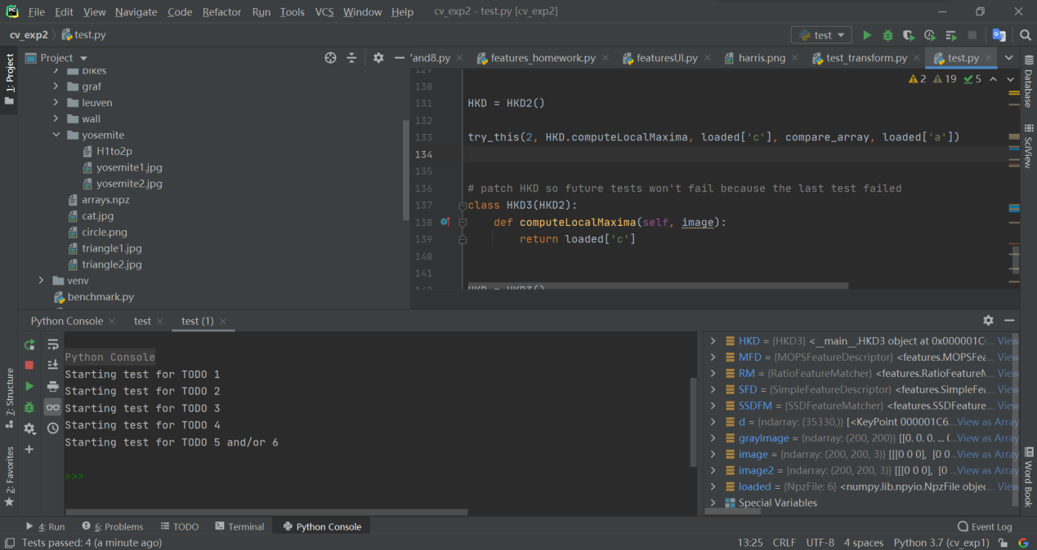

证明todo1到todo6正确

1.2，st_todo7andtodo8.py，得到如下结果：

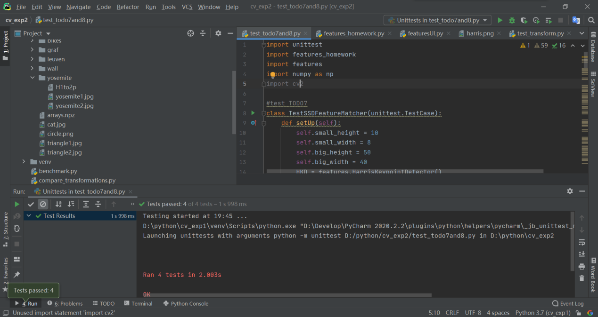

证明todo7和todo8正确。

2，ROC曲线：

：

Keypoint Type：Harris

Descriptor Type：Simple

Matcher Type：Ratio Test

AUC：0.9007

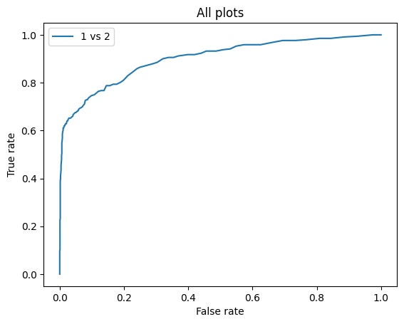

：

Keypoint Type：Harris

Descriptor Type：MOPS

Matcher Type：Ratio Test

AUC 0.9038

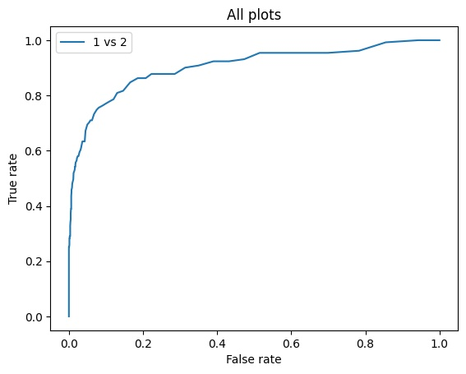

：

Keypoint Type：Harris

Descriptor Type：MOPS

Matcher Type：SSD

AUC 0.7988

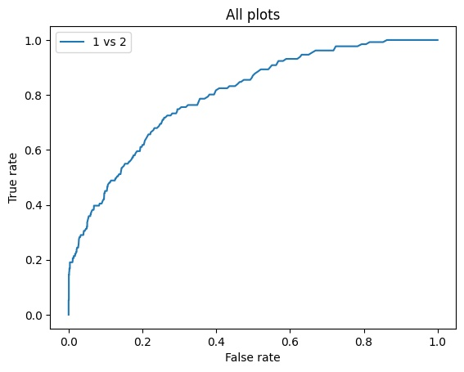

：

Keypoint Type：Harris

Descriptor Type：Simple

Matcher Type：SSD

AUC 0.8855

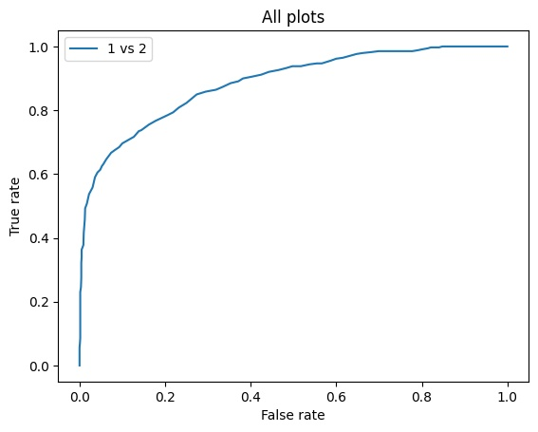

五，实验心得：

此次实验总体较难的，我在看了每个todo的要求后，一个一个的做，最终逐个击破，过程中遇到了不少问题，尤其是MOPS算法的那一步，改了十几次但测试还是不通过，上网查阅了很多资料，也看了MOPS的论文，最终发现是生成矩阵的函数的方向少了一个负号，果然写代码时还是得细心谨慎，不能想当然，虽然花了我很多时间，但过程中锻炼了我搜集资料和看论文的能力，还是很值得的